
令和８年３月発行
新宿区立四谷子ども園長
つどいのへや通信３月号

月 | 火 | 水 | 木 | 金 | 土
 |  |  |  |  | 1(日)  一時保育抽選受付  9：15開始（３/５ 13時まで）
２  つどいのへやは  一日お休みです | ３ ●未就園児親子の遊び場  ９：００～１５：００  ※午前のうたの会の中で  ひなまつりのお楽しみ会を  します。 | ４ ●未就園児親子の遊び場  ９：００～１５：００ | ５ ●未就園児親子の遊び場  ９：００～１５：００  一時保育抽選受付  最終日１３時まで | ６ ●未就園児親子の遊び場  ９：００～１５：００ | ８ 未就園児親子の遊び場  ９：００～１５：００
９ ●未就園児親子の遊び場  ９：００～１５：００  一時保育抽選結果発表 | １０ ●未就園児親子の遊び場  ９：００～１５：００  １１  一時保育 抽選後申し込み  9:15～開始 | １１ ●未就園児親子の遊び場  ９：００～１５：００ | １２ ●未就園児親子の遊び場  ９：００～１５：００ | １３  つどいのへやは  一日お休みです | １５ 未就園児親子の遊び場  ９：００～１５：００
１６ ●未就園児親子の遊び場  ９：００～１５：００  ★身体測定  １０：００～１１：００  （裏面を確認してください）    ※午前のうたの会の中で  ３月の誕生会をします | １７ ●未就園児親子の遊び場  ９：００～１５：００ | １８ ●未就園児親子の遊び場 ９：００～１５：００ | １９ ●未就園児親子の遊び場  ９：００～１５：００  午前中のうたの会はお休みです  親子劇ごっこ  １０：１５～１１：００ 要予約 | ２０  春分の日 | ２２ 未就園児親子の遊び場  ９：００～１５：００
２３ ●未就園児親子の遊び場  ９：００～１５：００ | ２４ ●未就園児親子の遊び場  ９：００～１５：００ | ２５ ●未就園児親子の遊び場  ９：００～１５：００ | ２６ ●未就園児親子の遊び場  ９：００～１５：００ | ２７ ●未就園児親子の遊び場  ９：００～１５：００ | ２８ ●未就園児親子の遊び場  ９：００～１５：００
３０ ●未就園児親子の遊び場  ９：００～１５：００ | ３１  つどいのへやは  一日お休みです | 

★うたの会は 毎週 月～金曜日 （ １１：１５～１１：３０、１４：３５～１４：５０ ）に行っています。予約は必要ありません。
★継続手続きや登録手続きは、 月～金曜日 （土・日・祝日除く）９：１５～１６：３０ に行っています。 ★親子製作・子育て講座は事前に予約が必要です (03-5369-3170)
【お知らせ】
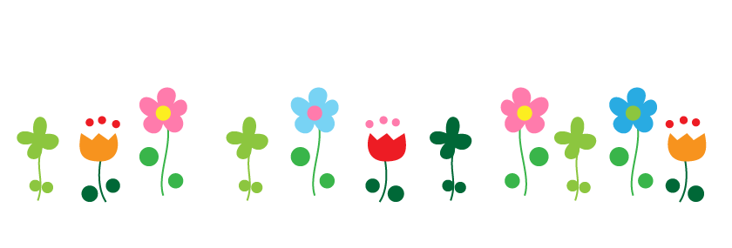
令和７年度子育て支援事業に関するアンケートにご協力いただきありがとうございました。
結果は園のホームページ、つどいのへやのカウンターにてご覧ください。

つどいの部屋で親子で遊んだり、うたの会に参加したりして楽しい時間を過ごしましょう。
毎週 月曜日～土曜日 9:00～15:00

うたの会は、11:15～11:30、14:35～14:50です。予約は必要ありません。
※土曜日はうたの会はお休みです
※3月2日（月）、１３日（金）、３１日（火）は「つどいのへや」は一日お休みです。

※11:30～12:30は、飲食可能の時間帯となります。アレルギーのお子さんもいるので、
特定の場所でお願いします。

うたの会で歌っている『くいしんぼうのゴリラ』
の歌詞を紹介します！

♪くいしんぼうのゴリラが バナナをみ～つけた
かわむいて かわむいて ぱくんとたべた
ドンドコドンドン ドンドコドンドン あ～おいしい

事前に「つどいのへや」の登録が必要となります。詳しくは、四谷子ども園のホームページ
をご覧ください。
※令和８年度もつどいのへやを利用される方は４月になりましたら登録が必要です。
《登録時にご用意いただくもの》

・乳幼児医療証 ※住所の確認をさせていただきます。




親子劇ごっこ遊び

親子で一緒に「おおきなかぶ」の劇遊びを
楽しみませんか？
月齢の低いお子さんも参加可能です！

日時 ３月１９日（木） 10:１５～11:００
※事前予約制 ３月２日（月）～
３月１８日（水）１３:００まで
(03-5369-3170）
●事前につどいの登録が必要です。


～誕生会のお知らせ～
★日時 ３月１６日（月）１１：１５〜
うたの会にて３月生まれのお友達に誕生日の
うたをうたってお祝いします♪
お誕生児の方お待ちしています♪

【身体測定について】
３月１６日(月）１０：００～１１：００

＊予約は必要ありません。

＊計測カード、タオルを持参しましょう。
計測前に、オムツを取り替えてください。

＊初めての方には、カードを作ります。



